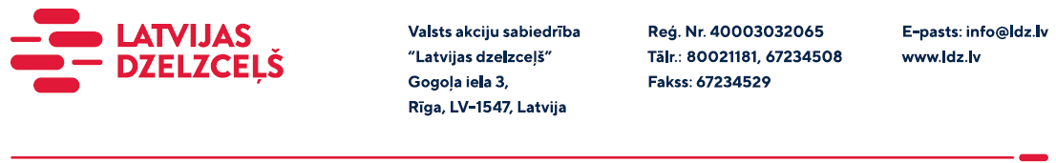

UZAICINĀJUMS KOMERCPIEDĀVĀJUMA IESNIEGŠANAI TIRGUS IZPĒTEI

Valsts akciju sabiedrības “Latvijas dzelzceļš” Sliežu ceļu pārvalde veic tirgus izpēti “Krūmāju, atsevišķu bīstamo koku un dabīgās saaudzes ciršana dzelzceļa iecirknī Pļaviņas-Gulbene” plānoto dzelzceļa iecirkņa Pļaviņas-Gulbene dzelzceļa zemes nodalījuma joslas kopšanas darbu (koku un krūmāju saaudzes ciršana) ietvaros, veic ciršanas tiesību pārdošanu ciršanas darbiem (objektos: 1. objekts no 1,000.km (pārbrauktuve Nr.401) līdz 19,800.km (pārbrauktuve Nr.406); 2. objekts no 19,800.km līdz 41,800.km (pārbrauktuve Nr.414); 3. objekts no 41,800.km līdz 59,790.km (pārbrauktuve Nr.424); 4. objekts no 59,790.km līdz 80,900.km (pārbrauktuve Nr.432); 5. objekts no 80,900.km līdz 97,600.km (pārbrauktuve Nr.440)) un šķeldas ražošanas izejmateriālu cenas noteikšanas tirgus izpēti.
Ciršanas tiesību cena ir 275,23 EUR (divi simti septiņdesmit pieci eiro, 23 centi) par vienu objektu.
Ieinteresētības gadījumā, lūdzam iesniegt savu komercpiedāvājumu, ņemot vērā šajā uzaicinājumā noteiktos nosacījumus:

Ciršanas termiņš līdz 2024.gada 31.martam (ieskaitot).
- Koku un krūmu ciršanas zona ir sliežu ceļa abas puses, sākot no sliežu ceļa ass sestā metra līdz nodalījuma joslas robežai, vai līdz divdesmitajām metram, ja nodalījuma josla ir platāka par 26 metriem;
- Aizliegts cirst kokus, kuru apkārtmērs 15 cm augstumā no sakņu kakla pārsniedz 50 cm, izņemot kokus ar tiesību aktos noteiktām bīstamības pazīmēm (jāveic fotofiksācija);
- Bīstamais koks jānozāģē ne augstāk par 15 cm virs zemes;
- Pēc ciršanas teritoriju savest kārtībā, veikt zemes nolīdzināšanu, gadījumā, ja pēc traktortehnikas izmantošanas rises zemē ir dziļākas par 25 cm.
- Veicot ciršanas un savākšanas darbus, nodrošināt dzelzceļa infrastruktūras objektu saglabātību.
- Ciršanu, nocirstā savākšanu un izvešanu izpildītājs veic par saviem līdzekļiem.

Pirms līguma noslēgšanas jāiesniedz Drošības apliecības kopija (Dzelzceļa likums 35¹. pants).

Komercpiedāvājumā lūdzam norādīt nocirsto un kaudzēs salikto krūmu un koku (materiāla šķeldas ražošanai) viena kubikmetra izpirkuma cenu.

Samaksas nosacījumi:
- par ciršanas tiesībām - priekšapmaksa;
- par materiālu šķeldas sagatavošanai - 10 dienu laikā no pieņemšanas – nodošanas akta parakstīšanas un rēķina saņemšanas dienas.
Komercpiedāvājuma cena jānorāda EUR bez pievienotās vērtības nodokļa (PVN). PVN tiek rēķināts atbilstoši spēkā esošiem normatīvajiem aktiem.

Aicinām līdz 2023.gada 31.maijam plkst.10.00 iesniegt komercpiedāvājumu ar paraksttiesīgās personas parakstu VAS “Latvijas dzelzceļš” Sliežu ceļu pārvaldei, Torņakalna ielā 16, Rīgā, LV-1004 vai elektroniskā formā (parakstītu un ieskenētu kopijas formā vai parakstītu ar drošu elektronisko parakstu), nosūtot uz e-pastu: scp@ldz.lv.

Kontaktpersonas tālr. 29531056

Pielikumā:
1.pielikums - Komercpiedāvājums /forma/;
2.pielikums - Objektu shēmas.

